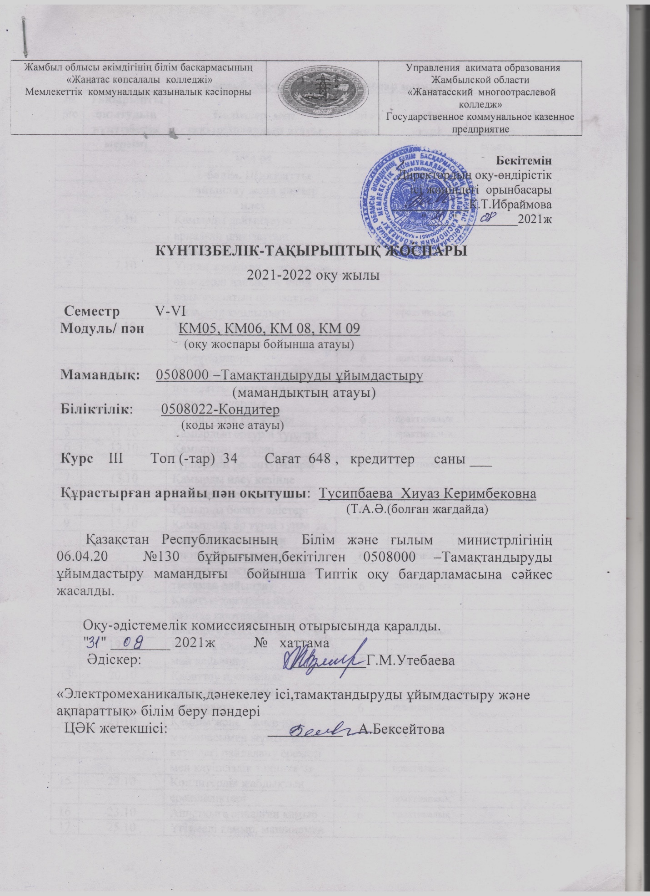

**Күнтізбелік тақырыптық жоспар мазмұны**

|  |  |  |  |  |  |  |
| --- | --- | --- | --- | --- | --- | --- |
|  |  | **Тақырыбы** | **Сағат саны** | **Сабақ түрі** | **Үй тапсырмасы** | **Ескерту** |
|  |  | **КМ05**  **Шикізатты дайындау және қамыр илеу** | **108** |  |  |  |
| 1 | 6.10 | Қамырды дайындауға арналған шикізаттың сапасы, өндіріске дайындық | 6 | практикалық |  |  |
| 2 | 7.10 | Ұннан жасалған кондитерлік өнімдерді дайындау үшін қолданылатын шикізаттың тағамдық құндылығы | 6 | практикалық |  |  |
| 3 | 8.10 | Ұн, қант, крахмал сапалылығының көрсеткіштері | 6 | практикалық |  |  |
| 4 | 9.10 | Кондитерлік өндіріс үшін шикізатты сақтау температурасы, тауарлық көршілестік ережелері | 6 | практикалық |  |  |
| 5 | 11.10 | Қамырдың әртүрлі түрлері | 6 | практикалық |  |  |
| 6 | 12.10 | Қамырдың әртүрлі түрлерінің рецептуралары | 6 | практикалық |  |  |
| 7 | 13.10 | Қамырды илеу кезінде болатын процестер | 6 | практикалық |  |  |
| 8 | 14.10 | Қамырды босату әдістері | 6 | практикалық |  |  |
| 9 | 15.10 | Қамырдың әртүрлі түрлерін илеу кезіндегі ұнның глютеніне сипаттама | 6 | практикалық |  |  |
| 10 | 16.10 | Бисквитті ыстық және суық тәсілмен дайындау | 6 | практикалық |  |  |
| 11 | 18.10 | Қабатты қамырды илеу кезінде глютеннің сапасын, жақсарту жолдары ережелері | 6 | практикалық |  |  |
| 12 | 19.10 | Қабатты қамырға май дайындау | **6** | практикалық |  |  |
| 13 | 20.10 | Қабаттау процесінде қатпарлы қамырды салқындату | 6 | практикалық |  |  |
| 14 | 21.10 | Қамшы және қамыр илеу машинасымен жұмыс істеу кезіндегі пайдалану ережесімен қауіпсізідк техникасы | 6 | практикалық |  |  |
| 15 | 22.10 | Кондитерлік жабдықтың ерекшеліктері | 6 | практикалық |  |  |
| 16 | 23.10 | Ашытқыға арналған қамыр | 6 | практикалық |  |  |
| 17 | 25.10 | Үгілмелі қамыр, машинамен илеу тәсілі, техникалық қауіпсіздігін сақтау | 6 | практикалық |  |  |
| 18 | 26.10 | Үгілмелі қамыр, қолмен илеу тәсілі, техникалық қауіпсіздігін сақтау | 6 | практикалық |  |  |
|  |  | **КМ 06**  **2-бөлім Қамырды бөлу, қамырдан жасалған өнімдерді қалыптау** | **108** |  |  |  |
| 19 | 27.10 | Ашытқы қамырын тексеру, бастыру және бөлшектеу | 6 | практикалық |  |  |
| 20 | 28.10 | Ашытқы қамырынан өнімдерді дайындау технологиясы | 6 | практикалық |  |  |
| 21 | 29.10 | Ашытқы қамырын кесуге арналған жұмыс орны | **6** | практикалық |  |  |
| 22 | 30.10 | Қамырдан жасалған өнімдерді әртүрлі туралған фарштармен және салмалармен қалыптау | 6 | практикалық |  |  |
| 23 | 1.11 | Бисквитті қамырдан жасалған өнімдерді қалыптау | 6 | практикалық |  |  |
| 24 | 2.11 | Бисквитті қамырды бөлу ерекшеліктеріне сәйкес жұмыс орнын ұйымдастыру | 6 | практикалық |  |  |
| 25 | 3.11 | Санитариялық қағидаларға сәйкес бисквит қамырынан жасалған өнімдерді бөлшектеуге және пісіруге арналған мүкәммалды пайдалану және күту | 6 | практикалық |  |  |
| 26 | 4.11 | Қатпарлы қамырды бөлшектеу және одан жасалған өнімдерді қалыптау | 6 | практикалық |  |  |
| 27 | 5.11 | Қабатталған қамырды қолмен және машиналық тәсілмен жаю | 6 | практикалық |  |  |
| 28 | 6.11 | Қамыр машинасын пайдалану, қауіпсіздік техникасын сақтау | 6 | практикалық |  |  |
| 29 | 8.11 | Даналы өнімдерге арналған қатпарлы қамырды бөлшектеу | 6 | практикалық |  |  |
| 30 | 9.11 | Қысқа қамырды кесу | 6 | практикалық |  |  |
| 31 | 10.11 | Қысқа қамырды кесу кезіндегі температура режимі | 6 | практикалық |  |  |
| 32 | 11.11 | Қайнатылған қамыр өңдеу | 6 | практикалық |  |  |
| 33 | 12.11 | Қамырды кондитерлік қапшыққа салу | 6 | практикалық |  |  |
| 34 | 13.11 | Қамырды шар, сақина, түтік түрінде қалыптастыру | 6 | практикалық |  |  |
| 35 | 15.11 | Үгілмелі қамырды бөлекшеп өңдеу кезінде температуралық режим | 6 | практикалық |  |  |
| 36 | 16.11 | Үгілмелі қамырды бөлшектеп өңдеу | 6 | практикалық |  |  |
|  |  | **КМ07**  **3бөлім. Ұннан жасалған жартылай фабрикаттар мен одан жасалған өнімдерді пісіру** | **126** |  |  |  |
| 37 | 17.11 | Қамырдың әр түрінен өнімдерді пісіру,  пісіру кестесін сақтау | 7 | практикалық |  |  |
| 38 | 18.11 | Қамырдың әр түрінен өнімдерді пісіру ,  пісіру кестесін сақтау | 7 | практикалық |  |  |
| 39 | 19.11 | Қамырдың әр түрінен өнімдерді пісіру,  пісіру кестесін сақтау , | 7 | практикалық |  |  |
| 40 | 20.11 | Қамырдың әр түрінен өнімдерді пісіру,  пісіру кестесін сақтау , | 7 | практикалық |  |  |
| 41 | 22.11 | Қамырдың әр түрінен өнімдерді пісіру,  пісіру кестесін сақтау | 8 | практикалық |  |  |
| 42 | 23.11 | Қамырдың әр түрінен өнімдерді пісіру,  пісіру кестесін сақтау | 8 | практикалық |  |  |
| 43 | 24.11 | Қамырдың әр түрінен өнімдерді пісіру,  пісіру кестесін сақтау | 8 | практикалық |  |  |
| 44 | 25.11 | Қамырдың әр түрінен өнімдерді пісіру,  пісіру кестесін сақтау | 8 | практикалық |  |  |
| 45 | 26.11 | Қамырдың әр түрінен өнімдерді пісіру,  пісіру кестесін сақтау , | 8 | практикалық |  |  |
| 46 | 27.11 | Қамырдың әр түрінен өнімдерді пісіру,  пісіру кестесін сақтау | 8 | практикалық |  |  |
| 47 | 29.11 | Қамырдың әр түрінен өнімдерді пісіру,  пісіру кестесін сақтау | 8 | практикалық |  |  |
| 48 | 30.11 | Қамырдың әр түрінен өнімдерді пісіру,  пісіру кестесін сақтау | 8 | практикалық |  |  |
| 49 | 2.12 | Қамырдың әр түрінен өнімдерді пісіру,  пісіру кестесін сақтау | 8 | практикалық |  |  |
| 50 | 3.12 | Қамырдың әр түрінен өнімдерді пісіру,  пісіру кестесін сақтау | 8 | практикалық |  |  |
| 51 | 4.04 | Қамырдың әр түрінен өнімдерді пісіру,  пісіру кестесін сақтау | 6 | практикалық |  |  |
| 52 | 5.04 | Қамырдың әр түрінен өнімдерді пісіру,  пісіру кестесін сақтау | 6 | практикалық |  |  |
|  |  | **КМ 08**  **4-бөлім. Өңдеу жартылай фабрикаттарын, тартылған етті және салындыларды дайындау** | **150** |  |  |  |
| 53 | 6.04 | Шәрбаттар мен карамельдерді дайындау | 7 | практикалық |  |  |
| 54 | 7.04 | Өңдеу жартылай фабрикаттарының рецептурасы | 7 | практикалық |  |  |
| 55 | 8.04 | Өңдеу жартылай фабрикаттарының дайындау технологиясы | 7 | практикалық |  |  |
| 56 | 9.04 | Шәрбатты, карамельді қайнату температурасы | 7 | практикалық |  |  |
| 57 | 11.04 | Помадканың температурасы мен пісетін уақыты | 7 | практикалық |  |  |
| 58 | 12.04 | Инвертті және қант шәрбатын пісіру, қант пен судың арақатынасы | 7 | практикалық |  |  |
| 59 | 13.04 | Әлсіз доп. Жұмыртқа-сүт шәрбатын пісіру | 6 | практикалық |  |  |
| 60 | 14.04 | Кремдер дайындау | 6 | практикалық |  |  |
| 61 | 15.04 | Май және жұмыртқа өнімдерінің тағамдық және энергетикалық құндылығы | 6 | практикалық |  |  |
| 62 | 16.04 | Түрлі кремдердің рецептурасы | 6 | практикалық |  |  |
| 63 | 18.04 | Түрлі кремдердің дайындау технологиясы | 6 | практикалық |  |  |
| 64 | 19.04 | Санитарлық режим кремдерді дайындау, сақтау мерзімі мен температурасы | 6 | практикалық |  |  |
| 65 | 20.04 | Қант мастикасын, желе дайындау рецептурасы мен технологиясы | 6 | практикалық |  |  |
| 66 | 21.04 | Шикі және пісірілген мастиканы дайындау рецептурасы мен технологиясы | 6 | практикалық |  |  |
| 67 | 22.04 | Желатинді еріту, агарды пісіру | 6 | практикалық |  |  |
| 68 | 23.04 | Өнімдерді безендіру үшін сұйық және қатып қалған желені пайдалану | 6 | практикалық |  |  |
| 69 | 25.04 | Өнімдерді безендіруге арналған шоколад. Шоколадтың температурасы | 6 | практикалық |  |  |
| 70 | 26.04 | Өнімдерді безендіру үшін шоколадты пайдалану | 6 | практикалық |  |  |
| 71 | 27.04 | Жеміс салындысы | 6 | практикалық |  |  |
| 72 | 28.04 | Жеміс жидек салындыларын дайындау технологиясы | 6 | практикалық |  |  |
| 73 | 29.04 | Жаңа және өңделген жемістермен жидектерді органолептикалық бағалау | 6 | практикалық |  |  |
| 74 | 30.04 | Жеміс жидек пісіруді дайындау | 6 | практикалық |  |  |
| 75 | 3.05 | Жеміс жидек пісіру | 6 | практикалық |  |  |
| 76 | 4.05 | Жеміс жидек пісіру дайындау | 6 | практикалық |  |  |
|  |  | **КМ 09**  **5-бөлім. Ұннан жасалған кондитерлік өнімдерді безендіру** | **162** |  |  |  |
| 77 | 5.05 | Торттарды безендіру | 6 | практикалық |  |  |
| 78 | 6.05 | Торттарға арналған жартылай фабрикаттарды дайындаудың технологиялық процесі | 6 | практикалық |  |  |
| 79 | 10.05 | Қамырдың әртүрлі түрлерінен жартылай фабрикаттарды креммен қабаттау | 6 | практикалық |  |  |
| 80 | 11.05 | Қамырдың әртүрлі түрлерінен жартылай фабрикаттарды креммен қабаттау | 6 | практикалық |  |  |
| 81 | 12.05 | Қамырдың әртүрлі түрлерінен жартылай фабрикаттарды жеміс салмасымен қабаттау | 6 | практикалық |  |  |
| 82 | 13.05 | Қамырдың әртүрлі түрлерінен жартылай фабрикаттарды жеміс салмасымен қабаттау | 6 | практикалық |  |  |
| 83 | 14.05 | Торттардың бетін помадкамен безендіру | 6 | практикалық |  |  |
| 84 | 16.05 | Торттардың бетін желемен безендіру | 6 | практикалық |  |  |
| 85 | 17.05 | Торттардың бетін креммен безендіру | 6 | практикалық |  |  |
| 86 | 18.05 | Торттарды безендіру | 6 | практикалық |  |  |
| 87 | 19.05 | Торттарға арналған жартылай фабрикаттарды дайындаудың технологиялық процесі | 6 | практикалық |  |  |
| 88 | 20.05 | Торттарға арналған жартылай фабрикаттарды дайындаудың технологиядық процесі | 6 | практикалық |  |  |
| 89 | 21.05 | Қамырдан жартылай фабрикаттарды тазалау және тегістеу, пластерлеу | 6 | практикалық |  |  |
| 90 | 23.05 | Қамырдан жартылай фабрикаттарды тазалау және тегістеу, пластерлеу | 6 | практикалық |  |  |
| 91 | 24.05 | Бисквитті торттардың ассортименті | 6 | практикалық |  |  |
| 92 | 25.05 | Құмдық торттардың ассортименті | 6 | практикалық |  |  |
| 93 | 26.05 | Қатпарлы торттардың ассортименті | 6 | практикалық |  |  |
| 94 | 27.05 | Құрама торттардың ассортименті | 6 | практикалық |  |  |
| 95 | 28.05 | Тамақтан улануды тудыратын факторлар | 6 | практикалық |  |  |
| 96 | 30.05 | Тамақтан инфекцияны тудыратын факторлар | 6 | практикалық |  |  |
| 97 | 31.05 | Тамақтан гельминтикалық ауруларды тудыратын факторлар | 6 | практикалық |  |  |
| 98 | 1.06 | Жіті және созылмалы инфекциялық аурулардың, құрт ауруларының және тамақтан уланудың себептерін талдау | 6 | практикалық |  |  |
| 99 | 2.06 | Санитариялық талаптарға сәйкес кондитерлік құралдарды жуу және өңдеу | 6 | практикалық |  |  |
| 100 | 3.06 | Дайын өнімді сақтау шарттары және сату ережелері | 6 | практикалық |  |  |
| 101 | 4.06 | Әртүрлі жұмыстарды орындау | 6 | практикалық |  |  |
| 102 | 6.06 | Әртүрлі жұмыстарды орындау | 6 | практикалық |  |  |
| 103 | 7.06 | Әртүрлі жұмыстарды орындау | 6 | практикалық |  |  |
| **Барлығы** | | **-** | **648** | **-** | **-** | **-** |

|  |  |  |  |  |  |
| --- | --- | --- | --- | --- | --- |
| **№**  **р/с** | **Оқу уақытының бөлінісі** | **Барлық сағат саны** | **оның ішінде** | | |
| **Теориялық сабақтар** | **Практикалық және зертханалық сабақтар** | **Курстық жоба/ жұмыс** |
| 1 | Барлық сағат | 648 | - | 648 | - |
| 2 | Семестрге жоспарланған сағат | 648 | - | 648 | - |
| 3 | Бұрын өткізілген сағат | - | - | - | - |
| 4 | Келесі оқу жылына қалған сағат | - | - | - | - |

**Ескерту :** кредиттік оқыту технологиясын жүзеге асырған жағдайда толтырылады